Câu **1**: [TH]

Bạn hãy chọn đáp án đúng.  
Mỗi bạn Đức, Phong, Thái dùng một loại giấy màu để gấp thành những chiếc máy bay giấy như sau:  
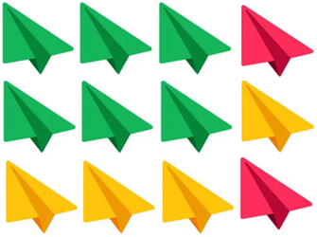  
Biết Đức gấp được 1 2 số chiếc máy bay. Máy bay Đức gấp được là:

A. B.

C.

Lời giải:

**Bước 1:**

**Lý thuyết:**Một phần hai. Một phần tư.  
  
Cả ba bạn gấp được tất cả 12 chiếc máy bay giấy, chia số máy bay đó thành hai phần bằng nhau ta được:  
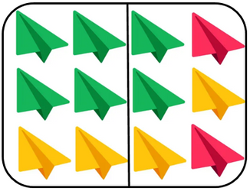  
Do đó 1 2 số chiếc máy bay là 6 chiếc máy bay.  
Từ hình đã cho, ta thấy chỉ có máy bay màu xanh là có 6 chiếc nên Đức đã gấp những chiếc máy bay có màu xanh.  
**Đáp án:**

Câu **2**: [TH]

Bạn hãy chọn đáp án đúng.  
Mỗi bạn Minh và Kiên dùng một loại giấy màu để gấp thành những chiếc máy bay giấy như sau:  
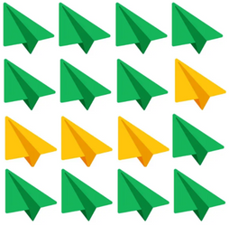  
Biết Minh gấp được 1 4 số chiếc máy bay. Hỏi Minh gấp những chiếc máy bay màu gì?

A. màu xanh

B. màu vàng

Lời giải:

**Bước 1:**

**Lý thuyết:**  
Một phần hai. Một phần tư.  
  
Cả hai bạn gấp được tất cả 16 chiếc máy bay giấy, chia số chiếc máy bay đó thành bốn phần bằng nhau ta được:  
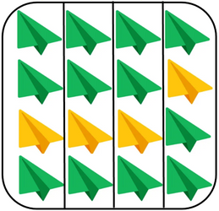  
Do đó 1 4 số chiếc máy bay là 4 chiếc máy bay.  
Từ hình đã cho, ta thấy chỉ có máy bay màu vàng là có 4 chiếc nên Minh đã gấp những chiếc máy bay màu vàng.  
**Đáp án:**màu vàng.

Câu **3**: [TH]

Bạn hãy chọn đáp án đúng.  
Trong tủ có 16 quả xoài.  
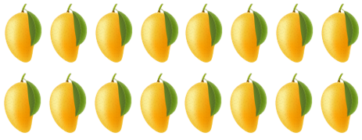  
Để làm một chiếc bánh, chị Linh cần dùng 1 4 số xoài đó. Hỏi chị Linh cần dùng bao nhiêu quả xoài?

A. 5 quả xoài B. 8 quả xoài C. 2 quả xoài

D. 4 quả xoài

Lời giải:

**Bước 1:**

**Lý thuyết:**Một phần hai. Một phần tư.  
  
Chia 16 quả xoài thành bốn phần bằng nhau ta được:  
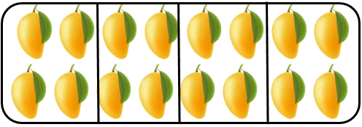  
Do đó, 1 4 số xoài là 4 quả xoài.  
Vậy chị Linh cần dùng 4 quả xoài.  
**Đáp án:**4 quả xoài.

Câu **4**: [TH]

Bạn hãy chọn đáp án đúng.  
Trên bàn có 8 chiếc cốc.  
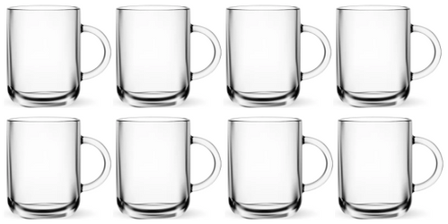  
Lan cần rót nước vào 1 2 số cốc đó để mời khách. Hỏi Lan cần rót nước vào bao nhiêu chiếc cốc?

A. 4 chiếc cốc

B. 3 chiếc cốc C. 2 chiếc cốc D. 6 chiếc cốc

Lời giải:

**Bước 1:**

**Lý thuyết:**Một phần hai. Một phần tư.  
  
Chia 8 chiếc cốc thành hai phần bằng nhau ta được:  
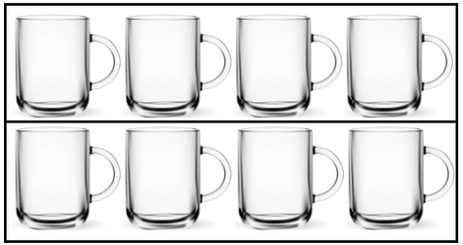  
Do đó, 1 2 số cốc đó là 4 chiếc cốc.  
Vậy Lan cần rót nước vào 4 chiếc cốc.  
**Đáp án:**4 chiếc cốc.

Câu **5**: [TH]

Bạn hãy điền số thích hợp vào ô trống.  
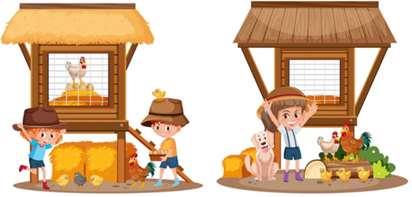  
Ba anh em nhà Minh thu hoạch trứng gà và được tất cả 16 quả trứng. Biết 1 4 số trứng thu hoạch được là ở chuồng thứ nhất. Hỏi thu hoạch được bao nhiêu quả trứng ở chuồng thứ nhất?  
Trả lời: [[4]] quả trứng.

Lời giải:

**Bước 1:**

**Lý thuyết:**Một phần hai. Một phần tư.  
  
Chia 16 quả trứng gà thành bốn phần bằng nhau ta được:  
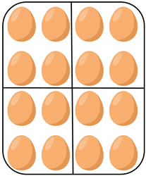  
Do đó, 1 4 số trứng thu hoạch được là 4 quả trứng.  
Vậy thu hoạch được 4 quả trứng ở chuồng thứ nhất.  
**Đáp án:**4 .

Câu **6**: [TH]

Bạn hãy điền số thích hợp vào ô trống.  
Một lớp học có 24 học sinh.  
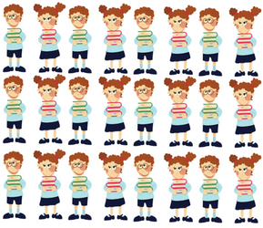  
1 4 số học sinh của lớp đó tham gia đội văn nghệ. Vậy lớp học đó có [[6]] học sinh tham gia đội văn nghệ.

Lời giải:

**Bước 1:**

**Lý thuyết:**Một phần hai. Một phần tư.  
  
Chia 24 học sinh thành bốn phần bằng nhau ta được:  
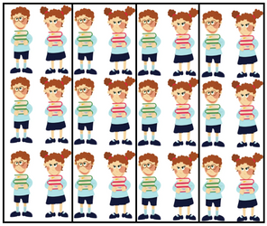  
Do đó 1 4 số học sinh là 6 học sinh.  
Vậy lớp đó có 6 học sinh tham gia đội văn nghệ.  
**Đáp án:**6

Câu **7**: [TH]

Bạn hãy chọn đáp án đúng để điền vào ô trống.  
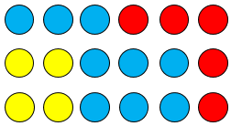  
1 2 số chấm tròn trên hình có màu [[xanh]].

Lời giải:

**Bước 1:**

**Lý thuyết:**  
Một phần hai. Một phần tư.  
  
Trên hình có tất cả 18 chấm tròn, chia số chấm tròn đó thành hai phần bằng nhau ta được:  
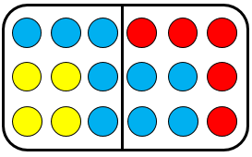  
Do đó 1 2 số chấm tròn là 9 chấm tròn.  
Từ hình vẽ trên ta thấy chỉ có các chấm tròn màu xanh là có 9 chấm.  
Vậy 1 2 số chấm tròn trên hình có màu xanh.  
**Đáp án:**xanh.

Câu **8**: [TH]

Bạn hãy điền số thích hợp vào ô trống.  
Trên kệ bày một số chiếc điện thoại như sau:  
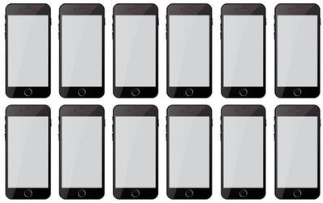  
Hôm nay, cửa hàng bán được 1 4 số chiếc điện thoại đó. Vậy hôm nay, cửa hàng bán được [[3]] chiếc điện thoại.

Lời giải:

**Bước 1:**

**Lý thuyết:**Một phần hai. Một phần tư.  
  
Trên kệ bày 12 chiếc điện thoại. Chia 12 chiếc điện thoại thành bốn phần bằng nhau ta được:  
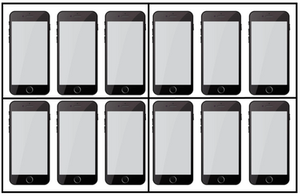  
Do đó, 1 4 số chiếc điện thoại đó là 3 chiếc điện thoại.  
**Đáp án:**  
3

Câu **9**: [TH]

Bạn hãy chọn **tất cả**đáp án đúng.  
Hình nào dưới đây khoanh đúng 1 2 số con gấu bông?

A.

B.

C.

D.

Lời giải:

**Bước 1:**

**Lý thuyết:**  
Một phần hai. Một phần tư.  
  
Chia 6 con gấu bông thành hai phần bằng nhau ta được:  
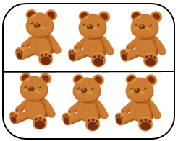  
Do đó 1 2 số con gấu bông là 3 con gấu bông nên hình khoanh đúng là 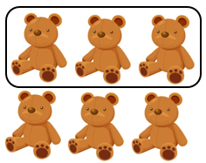  
Chia 4 con gấu bông thành hai phần bằng nhau ta được:  
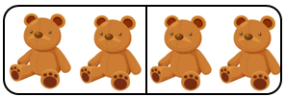  
Do đó 1 2 số con gấu bông là 2 con gấu bông nên hình khoanh đúng là 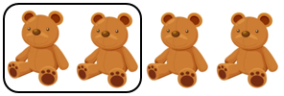  
**Đáp án:**  
  
Câu **10**: [TH]

Bạn hãy chọn đáp án đúng.  
Có 36 chấm tròn như sau:  
Mỗi bạn Mai, Hoa, Lan lấy một màu và tô vào các chấm tròn đó, được hình sau:  
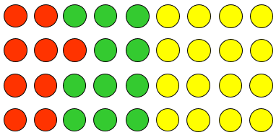  
Biết Mai đã tô màu 1 4 số chấm tròn.  
Hỏi Mai đã tô màu gì?

A. Xanh

B. Đỏ

C. Vàng

Lời giải:

**Bước 1:**

**Lý thuyết:**  
Một phần hai. Một phần tư.  
  
Chia 36 chấm tròn thành bốn phần bằng nhau ta được:  
Do đó 1 4 số chấm tròn là 9 chấm tròn.  
Từ hình đã cho, ta thấy chỉ có 9 chấm tròn được tô màu đỏ nên Mai đã tô màu đỏ.  
**Đáp án:**Đỏ.

Câu **11**: [TH]

Bạn hãy chọn đáp án đúng.  
Hình nào dưới đây đã khoanh 1 4 số con ong?  
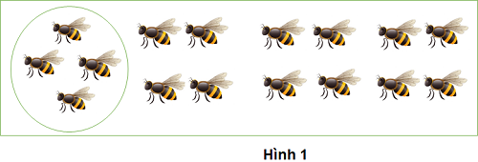  
  
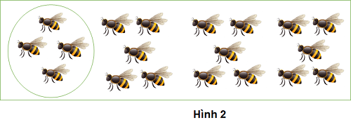  
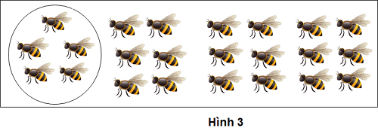

A. Hình 1.

B. Hình 2. C. Hình 3.

Lời giải:

**Bước 1:**

**Lý thuyết:**  
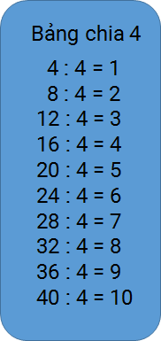  
  
Ta thấy:  
Hình 1 có 4 phần, mỗi phần có 4 con ong. Trong 4 phần đó có 1 phần được khoanh nên Hình 1 đã khoanh 1 4 số con ong.  
Hình 2 có 4 phần trong đó có 3 phần mà mỗi phần có 5 con ong. Phần được khoanh có 4 con ong. Vì vậy hình 2 không khoanh 1 4 số con ong.  
Hình 3 có 4 phần trong đó có 3 phần mà mỗi phần có 6 con ong. Phần được khoanh có 5 con ong. Vì vậy hình 3 không khoanh 1 4 số con ong.  
**Đáp án:**  
Hình 1.

Câu **12**: [TH]

Bạn hãy điền số thích hợp vào ô trống.  
Mai có 20 quả cam.  
Minh có số quả cam bằng 1 4 số quả cam của Mai. Hỏi Minh có bao nhiêu quả cam?  
Trả lời: Minh có [[5]] quả cam.

Lời giải:

**Bước 1:**

**Lý thuyết:**  
Một phần hai. Một phần tư.  
  
Chia 20 quả cam thành bốn phần bằng nhau ta được:  
Do đó 1 4 số quả cam là 5 quả cam.  
Vậy Minh có 5 quả cam.  
**Đáp án:**  
5 .

Câu **13**: [TH]

Bạn hãy điền số thích hợp vào ô trống.  
Trong thùng có 24 lon nước.  
Chi đã dùng 1 4 số lon nước cho buổi liên hoan. Hỏi Chi đã dùng bao nhiêu lon nước cho buổi liên hoan?  
Trả lời: Chi đã dùng [[6]] lon nước.

Lời giải:

**Bước 1:**

**Lý thuyết:**  
Một phần hai. Một phần tư.  
  
Chia 24 lon nước thành bốn phần bằng nhau ta được:  
Do đó 1 4 số lon nước là 6 lon nước.  
Vậy Chi đã dùng 6 lon nước.  
**Đáp án:**  
6

Câu **14**: [TH]

Bạn hãy chọn đáp án đúng.  
Trên bàn có 10 chiếc ly.  
Bác Minh lấy đi 1 2 số ly đó. Hỏi bác Minh lấy đi bao nhiêu chiếc ly?

A. 5 chiếc ly

B. 2 chiếc ly C. 3 chiếc ly D. 4 chiếc ly

Lời giải:

**Bước 1:**

**Lý thuyết:**  
Một phần hai. Một phần tư.  
  
Chia 10 chiếc ly thành hai phần bằng nhau ta được:  
Do đó 1 2 số ly là 5 chiếc ly.  
Vậy bác Minh lấy đi 5 chiếc ly.  
**Đáp án:**5 chiếc ly.

Câu **15**: [TH]

Bạn hãy chọn đáp án đúng.  
Cho hình vẽ:  
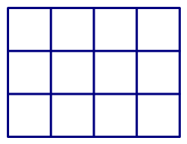  
An muốn tô màu 1 4 số ô vuông thì An cần tô màu bao nhiêu ô vuông?

A. 3

B. 4 C. 6 D. 2

Lời giải:

**Bước 1:**

**Lý thuyết:**  
Muốn tìm một trong các phần bằng nhau của một số, ta lấy số đó chia cho số phần.  
  
Minh họa:  
Hình trên có 12 ô vuông.  
1 4 số ô vuông của hình trên là: 12 : 4 = 3 (ô vuông).  
Vậy An cần tô 3 ô vuông.  
**Đáp án:**  
3

Câu **16**: [TH]

Bạn hãy điền số thích hợp vào ô trống.  
Trong tủ có 16 quả đào như sau:  
Hai chị em Minh đã ăn hết 1 4 số đào. Vậy hai chị em Minh đã ăn hết [[4]] quả đào.

Lời giải:

**Bước 1:**

**Lý thuyết:**  
Một phần hai. Một phần tư.  
  
Chia 16 quả đào thành 4 phần bằng nhau ta được:  
Do đó, 1 4 số đào là 4 quả đào.  
Vậy hai chị em Minh đã ăn hết 4 quả đào.  
**Đáp án:**  
4

Câu **17**: [TH]

Bạn hãy chọn đáp án đúng.  
Trong tủ lạnh có số que kem như hình:  
Hà đã ăn hết 1 4 số que kem. Hỏi Hà đã ăn bao nhiêu que kem?

A. 2 que kem

B. 4 que kem C. 6 que kem D. 3 que kem

Lời giải:

**Bước 1:**

**Lý thuyết:**  
Một phần hai. Một phần tư.  
  
Chia 8 que kem thành 4 phần bằng nhau ta được:  
Do đó, 1 4 số que kem là 2 que kem.  
Vậy Hà đã ăn hết 2 que kem.  
**Đáp án:**2 que kem

Câu **18**: [TH]

Bạn hãy điền số thích hợp vào ô trống.  
Để tô màu 1 2 số chấm tròn thì em cần tô màu bao nhiêu chấm tròn trên hình?  
Trả lời: Em cần tô màu [[4]] chấm tròn.

Lời giải:

**Bước 1:**

**Lý thuyết:**  
Một phần hai. Một phần tư.  
  
Chia 8 chấm tròn thành hai phần bằng nhau ta được:  
Do đó, 1 2 số chấm tròn là 4 chấm tròn.  
Vậy em cần tô màu 4 chấm tròn.  
**Đáp án:**  
4

Câu **19**: [TH]

Bạn hãy chọn đáp án đúng.  
Hình nào dưới đây khoanh đúng 1 4 số củ hành?

A. Hình B

B. Hình A C. Cả hai hình D. Không có hình nào

Lời giải:

**Bước 1:**

**Lý thuyết:**  
Một phần hai. Một phần tư.  
  
Hình A có 8 củ hành, chia số hành đó thành bốn phần bằng nhau ta được:  
Do đó 1 4 số củ hành là 2 củ hành, vậy hình A **không**khoanh vào 1 4 số củ hành.  
Hình B có 16 củ hành, chia số hành đó thành bốn phần bằng nhau ta được:  
Do đó, 1 4 số củ hành là 4 củ hành, vậy hình B khoanh vào 1 4 số củ hành.  
**Đáp án:**Hình B.

Câu **20**: [TH]

Bạn hãy điền số thích hợp vào ô trống.  
Mẹ có 12 quả cà chua.  
Mỗi lần mẹ dùng 1 4 số quả cà chua để nấu canh. Vậy mỗi lần mẹ dùng [[3]] quả cà chua để nấu canh.

Lời giải:

**Bước 1:**

**Lý thuyết:**  
Một phần hai. Một phần tư.  
  
Chia 12 quả cà chua thành 4 phần bằng nhau ta được:  
Do đó, 1 4 số quả cà chua là 3 quả cà chua.  
Vậy mỗi lần, mẹ dùng 3 quả cà chua để nấu canh.  
**Đáp án:**  
3

Câu **21**: [TH]

Bạn hãy chọn đáp án đúng.  
Mẹ có một số trứng gà như sau:  
Mẹ dùng 1 2 số trứng gà cho bữa sáng. Hỏi mẹ đã dùng bao nhiêu quả trứng gà cho bữa sáng?

A. 2 quả trứng gà

B. 3 quả trứng gà

C. 4 quả trứng gà D. 6 quả trứng gà

Lời giải:

**Bước 1:**

**Lý thuyết:**  
Một phần hai. Một phần tư.  
  
Chia 6 quả trứng gà thành hai phần bằng nhau ta được:  
Do đó 1 2 số trứng gà là 3 quả trứng gà.  
Vậy mẹ đã dùng 3 quả trứng gà cho bữa sáng.  
**Đáp án:**3 quả trứng gà.

Câu **22**: [TH]

Bạn hãy điền số thích hợp vào ô trống.  
Cửa hàng có 20 con gấu bông.  
Sáng nay, cửa hàng đã bán được 1 4 số con gấu bông đó. Hỏi sáng nay, cửa hàng đã bán được bao nhiêu con gấu bông?  
Trả lời: [[5]] con gấu bông.

Lời giải:

**Bước 1:**

**Lý thuyết:**  
Một phần hai. Một phần tư.  
  
Chia 20 con gấu bông thành bốn phần bằng nhau ta được:  
Do đó 1 4 số con gấu bông là 5 con gấu bông.  
Vậy sáng nay cửa hàng bán được 5 con gấu bông.  
**Đáp án:**  
5 .

Câu **23**: [TH]

Bạn hãy điền số thích hợp vào ô trống.  
Lan cần tô màu 1 4 số que kem trong hình dưới đây.  
Vậy Lan cần tô màu bao nhiêu que kem?  
Trả lời: Lan cần tô màu [[4]] que kem.

Lời giải:

**Bước 1:**

**Lý thuyết:**  
Một phần hai. Một phần tư.  
  
Chia 16 que kem thành 4 phần bằng nhau ta được:  
Do đó, 1 4 số que kem là 4 que kem.  
Vậy Lan cần tô màu 4 que kem.  
**Đáp án:**  
4

Câu **24**: [TH]

Bạn hãy điền số thích hợp vào ô trống.  
Cho hình sau:  
1 4 số quả cam là [[6]] quả.

Lời giải:

**Bước 1:**

**Lý thuyết:**  
Một phần hai. Một phần tư.  
  
Hình đã cho có 24 quả cam. Chia 24 quả cam thành bốn phần bằng nhau ta được:  
Do đó 1 4 số quả cam là 6 quả.  
**Đáp án:**  
6

Câu **25**: [TH]

Bạn hãy chọn **tất cả**đáp án đúng.  
Hình nào dưới đây khoanh đúng 1 4 số con gấu bông?

A.

B. C.

D.

Lời giải:

**Bước 1:**

**Lý thuyết:**  
Một phần hai. Một phần tư.  
  
Chia 8 con gấu bông thành bốn phần bằng nhau ta được:  
Chia 4 con gấu bông thành bốn phần bằng nhau ta được:  
**Đáp án:**

Câu **26**: [TH]

Bạn hãy chọn đáp án đúng.  
Trong cửa hàng có một số chiếc áo cộc tay như hình sau:  
Buổi sáng, cửa hàng đã bán được 1 2 số áo đó. Hỏi buổi sáng, cửa hàng đã bán được bao nhiêu chiếc áo cộc tay?

A. 4 chiếc

B. 2 chiếc C. 6 chiếc D. 8 chiếc

Lời giải:

**Bước 1:**

**Lý thuyết:**  
Một phần hai. Một phần tư.  
  
Chia 8 chiếc áo thành hai phần bằng nhau ta được:  
Do đó, 1 2 số áo là 4 chiếc áo.  
Vậy buổi sáng, cửa hàng đã bán được 4 chiếc áo cộc tay.  
**Đáp án:**4 chiếc

Câu **27**: [TH]

Bạn hãy chọn đáp án đúng.  
Cho hình vẽ sau:  
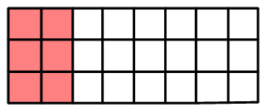  
Hình vẽ trên được tô màu 1 4 số ô vuông. Đúng hay sai?

A. Đúng.

B. Sai.

Lời giải:

**Bước 1:**

**Lý thuyết:**  
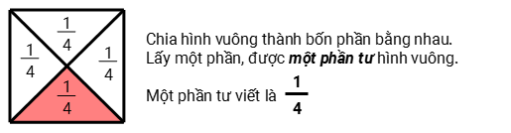  
  
Hình vẽ trên là một hình được chia thành 4 phần bằng nhau (mỗi phần gồm 6 ô vuông), phần tô màu chiếm 1 trong 4 phần đó.  
Do đó hình trên có phần đã tô màu bằng 1 4 của hình đó.  
**Đáp án:**Đúng.

Câu **28**: [TH]

Bạn hãy chọn đáp án đúng.  
Huy có 5 viên bi, Minh có 7 viên bi. Hỏi 1 3 tổng số viên bi của Huy và Minh là bao nhiêu viên bi ?

A. 4

B. 3 C. 5 D. 7

Lời giải:

**Bước 1:**

**Lý thuyết:**  
Tìm một trong các phần bằng nhau của một số  
  
Tổng số viên bi của Huy và Minh là:  
5 + 7 = 12 (viên bi)  
1 3 tổng số viên bi của hai bạn là:  
12 : 3 = 4 (viên bi)  
**Đáp án:**  
4

Câu **29**: [TH]

Bạn hãy điền số thích hợp vào ô trống.  
Mẹ có 16 quả xoài, mẹ cho Hằng 1 2 số xoài đó. Hỏi mẹ cho Hằng mấy quả xoài?  
Trả lời: [[8]] quả xoài.

Lời giải:

**Bước 1:**

**Lý thuyết:**  
Một phần hai. Một phần tư.  
  
Chia 16 quả xoài thành 2 phần bằng nhau ta được:  
Do đó 1 2 số xoài là 8 quả xoài.  
Vậy mẹ đã cho Hằng 8 quả xoài.  
**Đáp án:**  
8

Câu **30**: [TH]

Bạn hãy chọn đáp án đúng.  
Các hình nào dưới đây đã tô màu 1 4 hình đó ?  
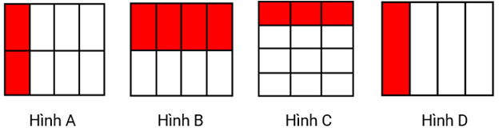

A. Hình A, Hình C và Hình D.

B. Hình A và Hình B. C. Hình A, Hình B và Hình D. D. Hình B và Hình D.

Lời giải:

**Bước 1:**

**Lý thuyết:**  
Một phần hai. Một phần tư.  
  
Hình A được chia thành bốn phần bằng nhau, mỗi phần gồm hai hình chữ nhật, có một phần được tô màu. Do đó, hình A đã tô màu 1 4 hình đó.  
Hình B được chia thành hai phần bằng nhau, mỗi phần gồm bốn hình chữ nhật, có một phần được tô màu. Do đó, hình B đã tô màu 1 2 hình đó.  
Hình C được chia thành bốn phần bằng nhau, mỗi phần gồm ba hình chữ nhật, có một phần được tô màu. Do đó, hình C đã tô màu 1 4 hình đó.  
Hình D được chia thành bốn phần bằng nhau, có một phần được tô màu.  
Do đó, hình D đã tô màu 1 4 hình đó.  
Vậy các hình đã tô màu 1 4 hình đó là: Hình A, Hình C và Hình D.  
**Đáp án:**  
Hình A, Hình C và Hình D.

Câu **31**: [TH]

Bạn hãy chọn đáp án đúng.  
Cho các hình sau:  
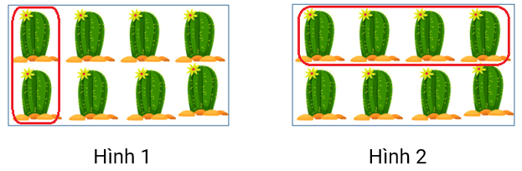  
Hỏi trong hai hình trên, có mấy hình đã khoanh vào 1 2 số cây xương rồng có trong hình đó?

A. 1 hình.

B. 2 hình. C. Không có hình nào.

Lời giải:

**Bước 1:**

**Lý thuyết:**  
Một phần hai. Một phần tư.  
  
Dựa vào các hình đã cho ta thấy:  
Hình 1 có 8 cây xương rồng, được chia thành 4 phần bằng nhau, mỗi phần có 2 cây xương rồng, phần được khoanh chiếm 1 trong 4 phần đó. Do đó hình 1 không được khoanh vào 1 2 số cây xương rồng có trong hình.  
Hình 2 có 8 cây xương rồng, được chia thành 2 phần bằng nhau, mỗi phần có 4 cây xương rồng, phần được khoanh chiếm 1 trong 2 phần đó. Do đó hình 2 đã khoanh vào 1 2 số cây xương rồng có trong hình.  
Vậy trong hai hình đã cho chỉ có hình 2 là khoanh vào 1 2 số cây xương rồng có trong hình.  
**Đáp án:**  
1 hình.

Câu **32**: [TH]

Bạn hãy điền số thích hợp vào ô trống.  
Chia 12 quả cam thành 4 phần bằng nhau  
1 4 số quả cam là [[3]] quả cam.  
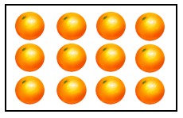

Lời giải:

**Bước 1:**

**Lý thuyết:**  
Một phần hai. Một phần tư.  
  
Chia 12 quả cam thành 4 phần bằng nhau thì mỗi phần có 3 quả cam.  
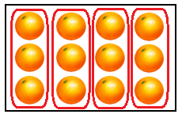  
Do đó 1 4 số quả cam là 3 quả cam.  
Vậy số thích hợp cần điền vào ô trống là 3.  
**Đáp án:**  
3.

Câu **33**: [TH]

Bạn hãy điền số thích hợp vào ô trống.  
Mẹ cho Ngân 10 cái kẹo. Ngân đã ăn 1 2 số kẹo đó. Hỏi Ngân còn lại bao nhiêu cái kẹo?  
Trả lời: [[5]] cái kẹo.

Lời giải:

**Bước 1:**

**Lí thuyết:**  
Một phần hai. Một phần tư.  
  
Số kẹo Ngân đã ăn là:  
10 : 2 = 5 (cái kẹo)  
Số kẹo còn lại là:  
10 − 5 = 5 (cái kẹo)  
**Đáp án:**5

Câu **34**: [TH]

Bạn hãy điền số thích hợp vào ô trống.  
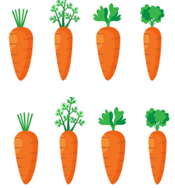  
Mẹ dùng 1 2 số củ cà rốt cho bữa trưa. Hỏi mẹ đã dùng bao nhiêu củ cà rốt cho bữa trưa?  
Trả lời: [[4]] củ cà rốt.

Lời giải:

**Bước 1:**

**Lí thuyết:**  
Một phần hai. Một phần tư.  
  
Chia 8 củ cà rốt thành 2 phần bằng nhau ta được:  
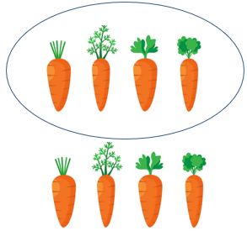  
Do đó, 1 2 số củ cà rốt là 4 củ cà rốt.  
**Đáp án:**4 .

Câu **35**: [TH]

Bạn hãy điền số thích hợp vào ô trống.  
Một cửa hàng có 40 m vải và đã bán được 1 4 số vải đó. Hỏi cửa hàng còn lại bao nhiêu mét vải?  
Trả lời: [[30]] m .

Lời giải:

**Bước 1:**

**Lí thuyết:**  
Một phần hai. Một phần tư.  
  
Số mét vải cửa hàng đã bán được là:  
40 : 4 = 10 ( m )  
Cửa hàng còn lại số mét vải là:  
40 − 10 = 30 ( m )  
**Đáp án:**30 .

Câu **36**: [TH]

Bạn hãy điền số thích hợp vào ô trống.  
Một lớp học có 48 học sinh trong đó 1 2 là học sinh nam, còn lại là học sinh nữ. Hỏi lớp đó có bao nhiêu học sinh nữ?  
Trả lời: [[24]] học sinh.

Lời giải:

**Bước 1:**

**Lí thuyết:**  
Một phần hai. Một phần tư.  
  
Số học sinh nam của lớp đó là:  
48 : 2 = 24 (học sinh)  
Số học sinh nữ của lớp đó là:  
48 − 24 = 24 (học sinh)  
**Đáp án:**24 .